

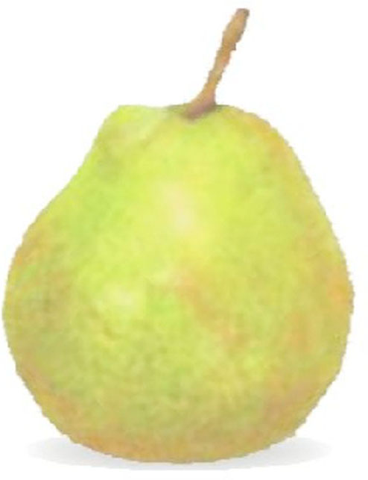



**ラ・フランスのご案内**

**平成2９年９月吉日**

**毎年、格別のお引き立て、誠にありがとうございます。今年もラ・フランスの季節が近づいてまいりました。山形でも8月は雨の日が多かったのですが、9月に入り晴天が続いているため、例年同様美味しいラ・フランスを収穫できそうです。また、台風１８号による被害もほとんどありませんでした。**

**今年の秋、クロネコヤマトが荷物のサイズ変更と運賃の値上げを行いました。その影響により、当園でも送料の値上げをさせていただくと同時に、配達地域別の送料に変更させていただきます。大変申し訳ありませんが、ご了承願います。**

**（予約順に発送しているため、ご注文から発送までお時間をいただきます。ご了承願います。）**

**「平棚・無袋栽培ラ・フランス」**

**（発送期間　１１月上旬～１２月末）**

**３～3.5kg箱　　　　　　　　　　　　　　 ５～６㎏箱**



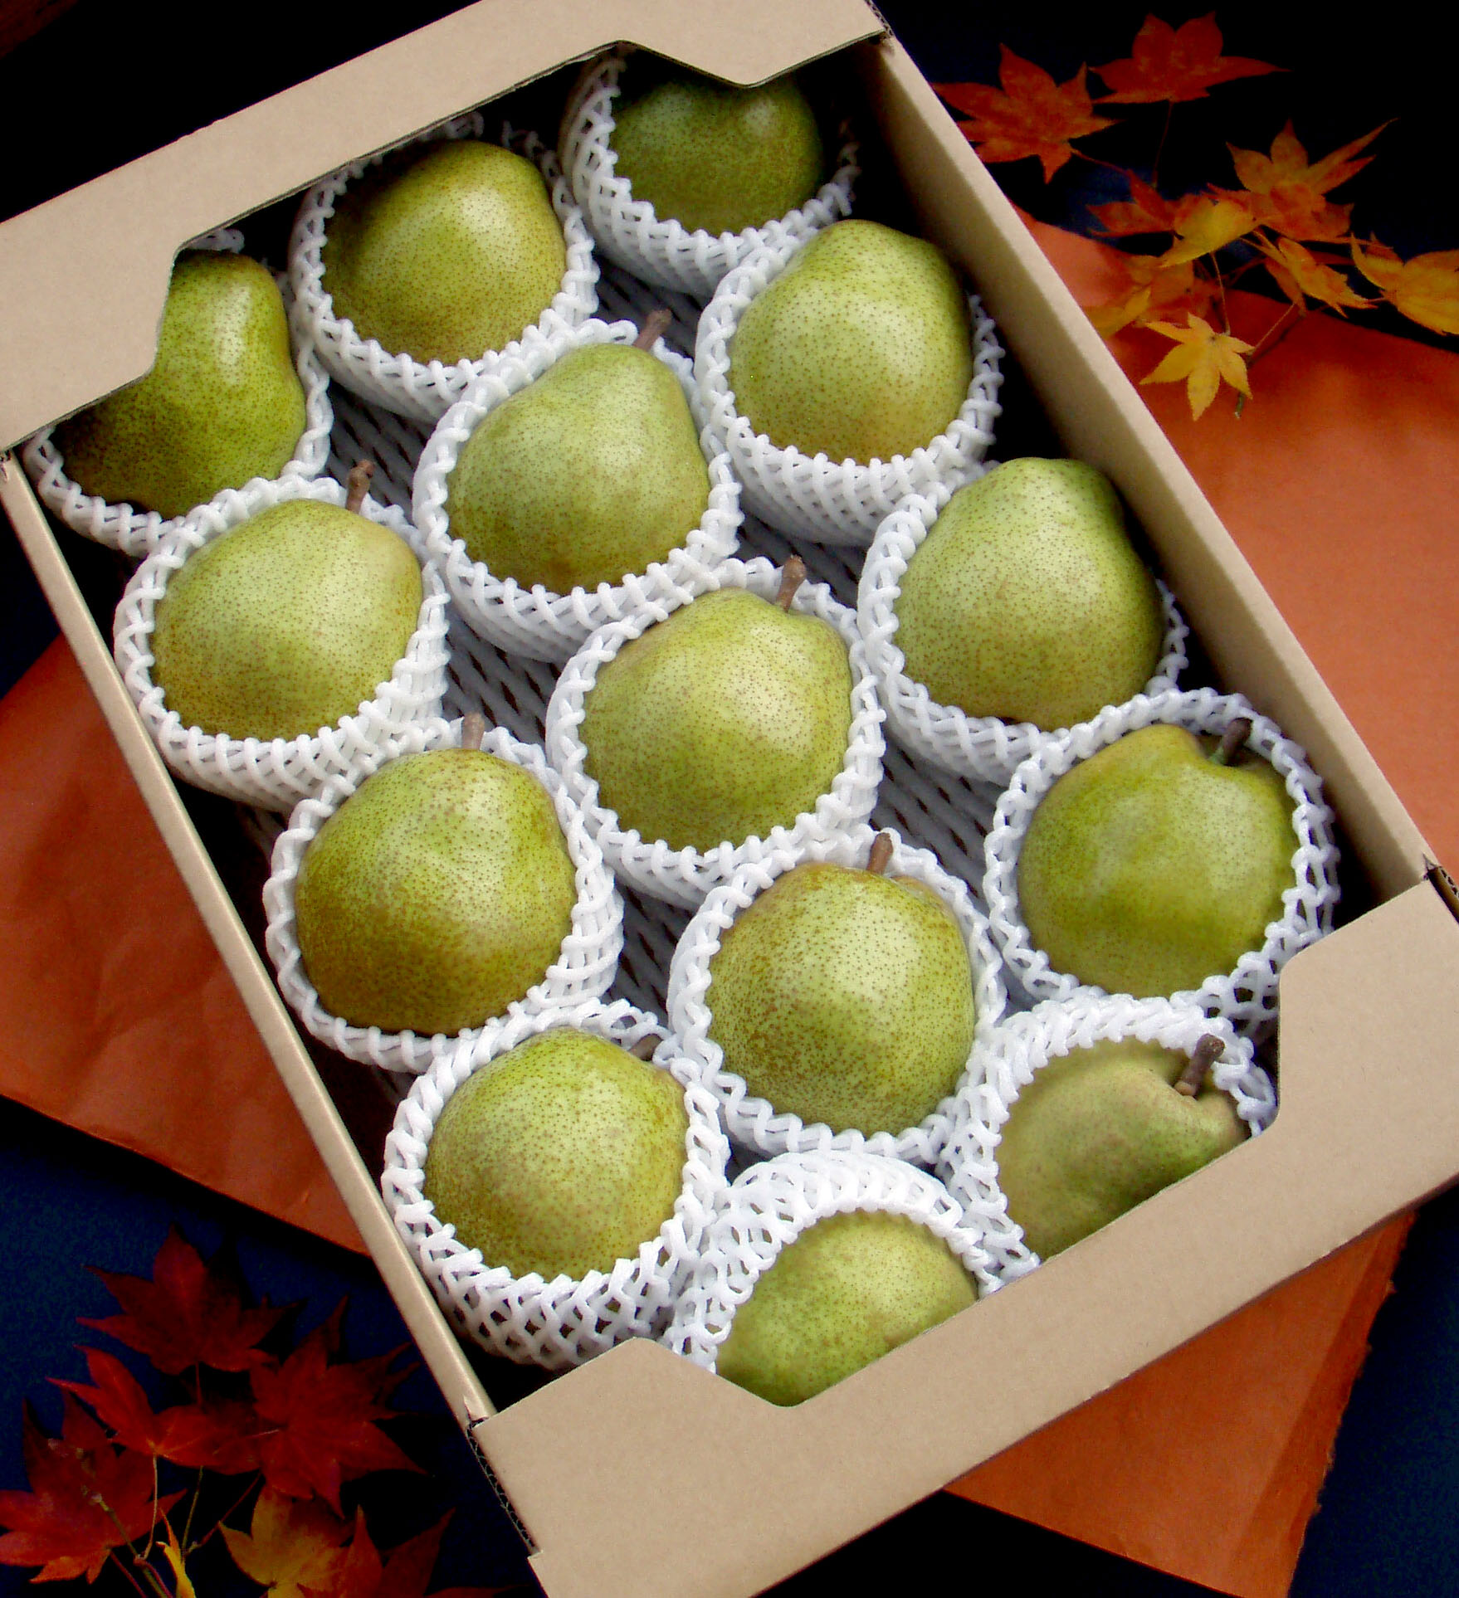



**※写真はイメージです**

**10kg箱　お買い得品！**



**※消費税込、送料別　㎏単位で対応しているため、**

**個数は多少前後いたします。味は大小に関係ありません。**

**自家用ラ・フランス（11月中旬～）**

**キズの選別に時間を要するため、発送が遅くなる場合がございます。**

**（フリーサイズ、スレ・凹みキズあり）**

|  |  |  |  |
| --- | --- | --- | --- |
| **商品** | **重さ** | **価格** | |
| **番号** |
| **Ｆ５** | **５kg** | **¥3,000** |  | |

**※消費税込、送料別**



**配達地域別送料（消費税込）**

**（クロネコヤマト便にて全国発送いたします。）**



**※　ご注文の箱数が多くなった場合は、２以上となり、送料が若干変わる場合がございますので、**

**ご了承願います。**

○申し込み方法・・申込書にお名前、住所、電話番号等をご記入の上、

ファックス（023-674-3238）、郵送、E-mailにてお申し込みください。

**○お支払方法・・振込用紙をお送りいたします。商品到着後、コンビニまたは郵便局にてお振り込みください（振込手数料無料）。ただし、振込用紙の金額を手書きで訂正した場合、入金できません（訂正したい場合は、当園までご連絡ください）。**

●**山形銀行上山支店　 　 　普通3 1 6 6 3 1 7　　　　　　　　黒田　潤**

**（銀行振込の場合、振込手数料はお客様負担になります）**

**●黒田　潤の山形ダイアリー**

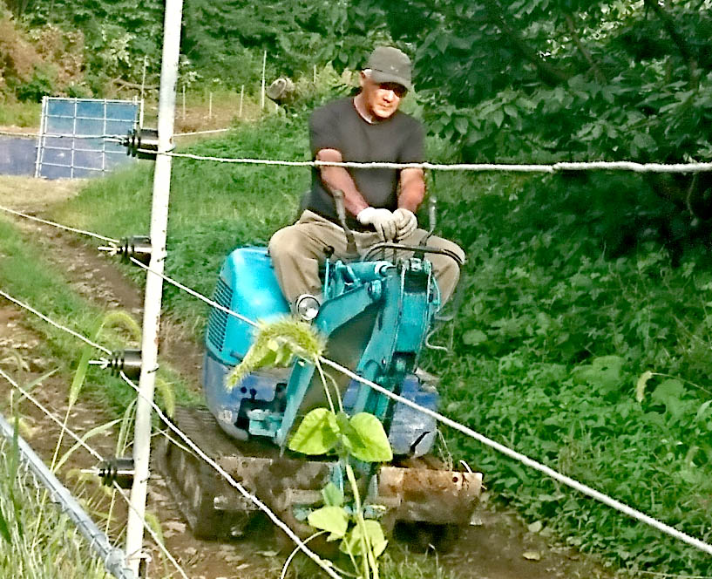

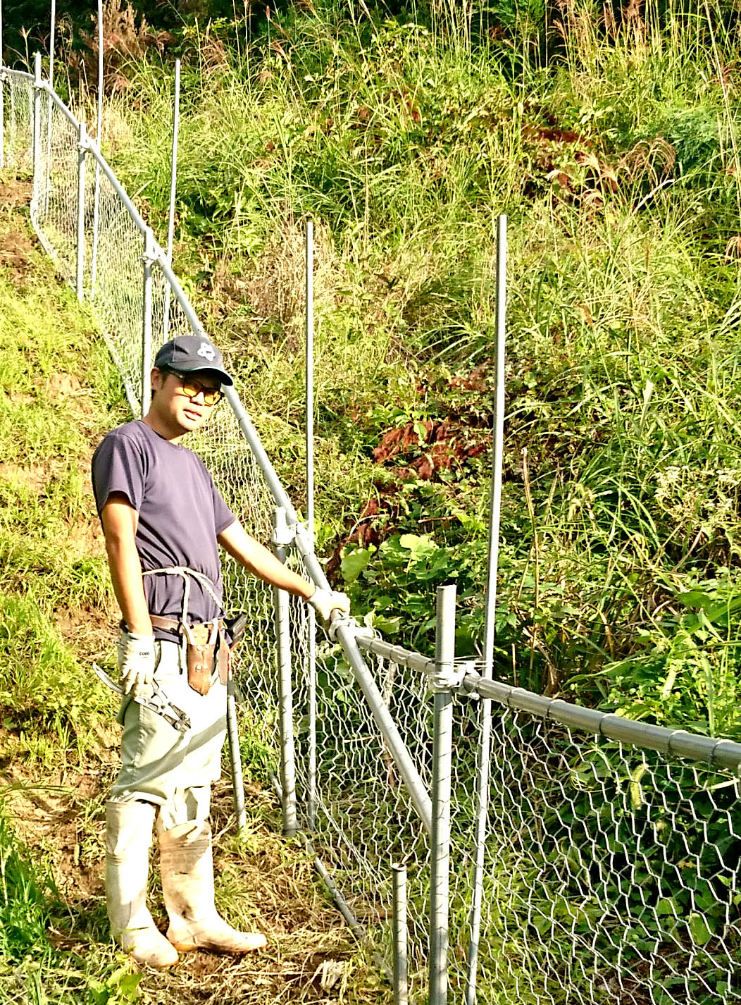

y

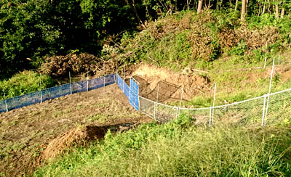

**雪にも耐えられる丈夫な電柵**

**電柵を作る山川くん**

**重機を操縦する父**

**全国的にイノシシが増えていますが、ここ上山でも山沿いの園地を中心にイノシシの出没が目立ってきています。イノシシは夜行性のため、その姿を見たことはありません。しかし何者かによって園地の雑草が広い範囲にわたって掘り起こされています。これはイノシシが土中のミミズや植物の根を食べるために鼻で掘ったものと思われます。これ以上イノシシが増え、地面が凸凹になると、乗用草刈り機（草刈り機まさお）が園地に入れなくなってしまいます。また、果樹の根も掘り起こされる可能性もあり、乾燥で樹そのものが弱ってしまいます。**

**今年の夏は、山沿いのサクランボ園地全体を丈夫な電柵（害獣専用の金網と鉄パイプを使用）で囲う作業をしました。この対策法でイノシシの被害が少しでも減少できればと考えております。**

**黒田果樹園　園主　黒田　潤　　　　 〒999-3224**

[**http://kurodaorchard.com/**](http://kurodaorchard.com/)　　　　　　**山形県上山市皆沢５５９**

**E-mail**[**kurogen@ruby.ocn.ne.jp**](mailto:kurogen@ruby.ocn.ne.jp)　　　　**TEL ０２３－６７４－２８５３**

**FAX ０２３－６７４－３２３８**